RELACIÓN DE CASOS DE USO

Desarrollo de la aplicación para dispositivos móviles android “*App comedor UNMSM*”, para agilizar la reservación de tickets en el comedor de la Universidad Nacional Mayor de San Marcos.



Grupo 3 - Gestión de Configuración del Software:

* Ampuero Donayre, Germán
* Angeles Bocangel, Manuel Moises
* Cardenas Ramirez, Jean Carlo
* Huerta Villalta, Jasmin Amparo
* Pairazaman Arias, Oscar Eduardo
* Rojas Gala, Nicolas Alonso
* Solano Otiniano, Lucia Alejandra

2022-II

DIAGRAMA DE CASOS DE USO

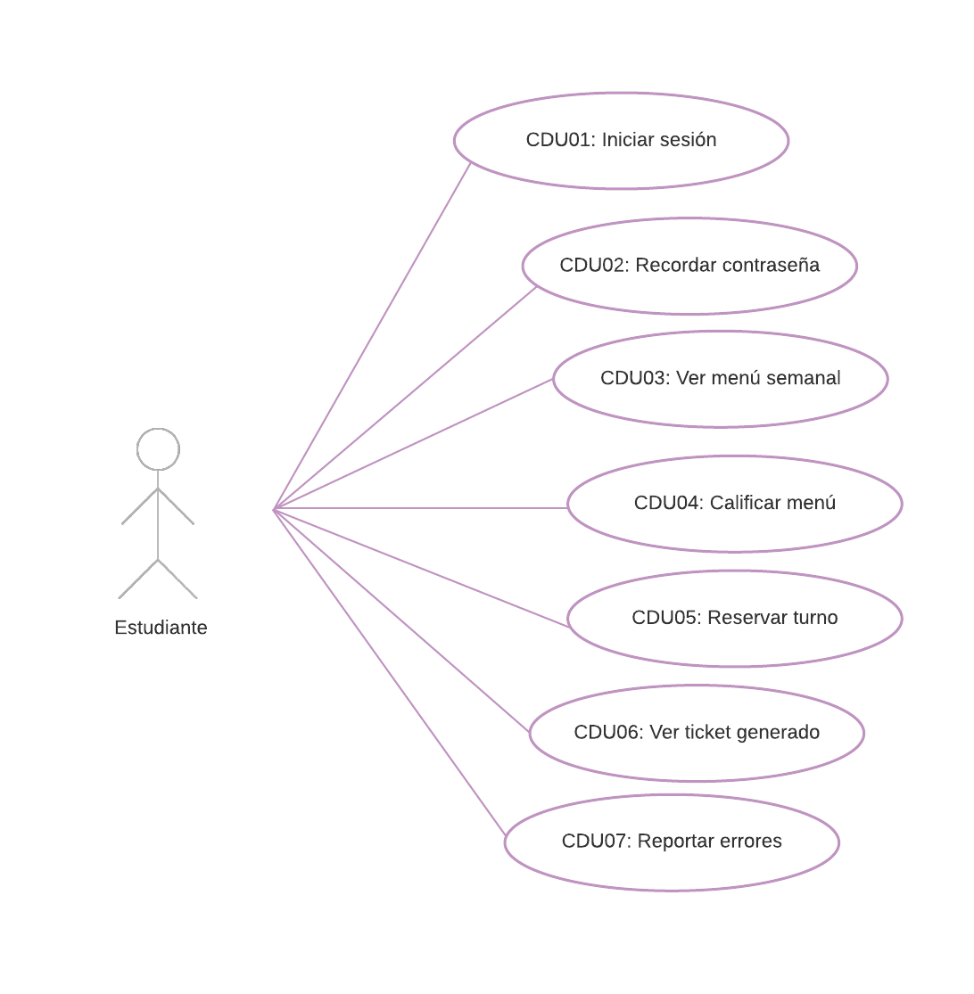

| **Caso de uso** | **CDU01 - Iniciar sesión** |
| --- | --- |
| Descripción | El alumno accede a la aplicación por medio de su correo institucional, motivo por el cual no se necesita un registro previo. |
| Actores | Estudiantes |
| Pasos | 1. Ingresar correo y contraseña. 2. Pulsar el botón de ingresar. 3. El sistema verifica si los datos son correctos comparando con la cuenta institucional registrada. |

| **Caso de uso** | **CDU02 - Recordar contraseña** |
| --- | --- |
| Descripción | El alumno se olvida fácilmente de su contraseña motivo por el cual selecciona la opción de recordar después de ingresar su contraseña anteriormente. |
| Actores | Estudiantes |
| Pasos | 1. Ingresar correo y contraseña. 2. Pulsar el botón de recordar contraseña. 3. El sistema guardará la contraseña para los siguientes inicios de sesión. |

| **Caso de uso** | **CDU03 - Visualizar el menú semanal** |
| --- | --- |
| Descripción | El alumno podrá acceder al menú semanal para ver cuáles tienen las mejores calificaciones y de este modo reservar su ticket de acuerdo a sus preferencias. |
| Actores | Estudiantes |
| Pasos | 1. Ingresar sesión. 2. Se mostrará el menú principal. 3. Se visualizará el menú semanal de lunes a sábado con las calificaciones dadas por los estudiantes. |

| **Caso de uso** | **CDU04 - Calificar menú** |
| --- | --- |
| Descripción | El alumno podrá acceder al menú semanal para ver cuáles tienen las mejores calificaciones y de este modo reservar su ticket de acuerdo a sus preferencias. |
| Actores | Estudiantes |
| Pasos | 1. Dentro de cada menú aparecerá un corazón con el índice de aprobación. 2. Se seleccionará el menú que ha probado anteriormente de acuerdo a lo registrado por el sistema. 3. Podrá calificar el menú de acuerdo a su preferencia. |

| **Caso de uso** | **CDU05 - Reservar turno** |
| --- | --- |
| Descripción | El alumno podrá acceder a la opción de reservar turno, ya sea turno 1, turno 2 o turno 3. |
| Actores | Estudiantes |
| Pasos | 1. Ingresar en el menú principal. 2. En la parte inferior aparecerá el botón de reservar turno. 3. Hacer click en el botón. 4. Se dirigirá a una pantalla con 3 opciones para reservar turno. 5. Se selecciona el turno deseado. |

| **Caso de uso** | **CDU06 - Ver ticket generado** |
| --- | --- |
| Descripción | Luego de reservar el turno se podrá seleccionar el botón de “Generar ticket”, este tendrá los datos del estudiante así como turno, código QR, código de barras, la hora en la que fue generado, entre otros. |
| Actores | Estudiantes |
| Pasos | 1. Después de seleccionar el turno, pulsar el botón de “generar ticket”. 2. El sistema generará el ticket de forma automática con el código QR y de barras para el estudiante. |

| **Caso de uso** | **CDU07 - Reportar errores** |
| --- | --- |
| Descripción | Si encuentra alguna dificultad o algún bug, el estudiante podrá reportar el error directamente a través de la sección de “Reportar error”. |
| Actores | Estudiantes |
| Pasos | 1. En la barra de navegación del lado izquierdo se tendrá que pulsar para deslizarla. 2. En la parte inferior de la barra de navegación aparecerá la opción de “reportar errores”. 3. Luego de seleccionar la opción, se podrá hacer un comentario breve acerca del error que se tenga. 4. Se presiona el botón de enviar y será reportado al administrador. |